UNIVERSIDAD POLITÉCNICA SALESIANA
Carrera de Computación
PROYECTO DE VINCULACIÓN EMBLEMÁTICO E INTERDISCIPLINAR
“Aplicación de herramientas tecnológicas para la innovación en unidades educativas”
TIC-InnovaEdu



Robot Laberinto
Informe de Dispositivo Electrónico
Versión 1.0.0


Febrero, 2025
Guayaquil, Ecuador

Historial de Versionamiento
Fecha | Versión | Descripción | Responsable
12/02/2025 | 1.0.0 | Elaboración del documento Informe de Dispositivo Electrónico (IDE) | Kenneth Vera

Contenido
Historial de Versionamiento 2
Listado de tablas 4
Listado de gráficos 5
Introducción 6
Diseño del Dispositivo Electrónico 6
Presupuesto 6

Listado de tablas
Tabla 1. Listado de los stakeholders. 6

Listado de gráficos
Gráfico 1: Diseño del circuito electrónico del mando en la aplicación fritzing, se energiza por medio de la batería y es bluetooth.
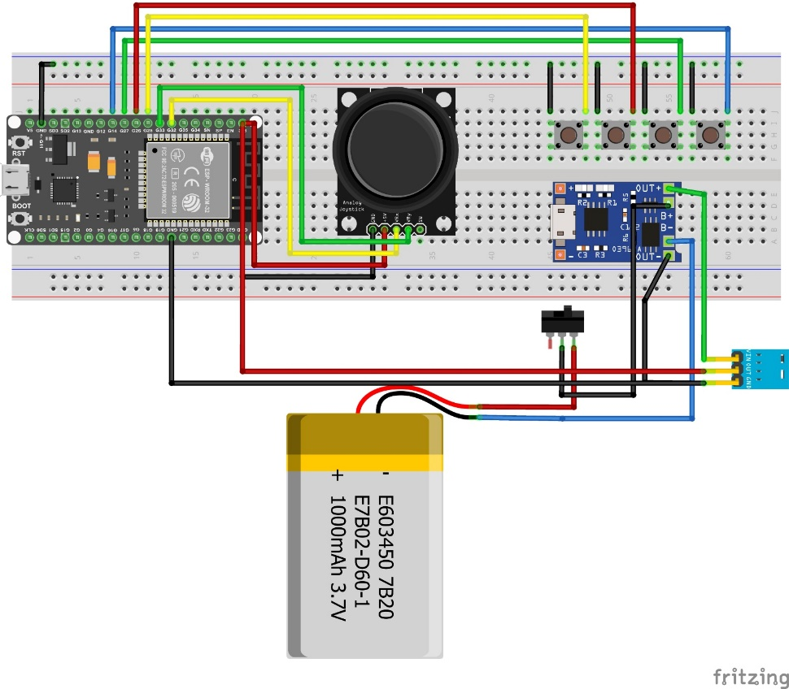

Gráfico 2: Diseño del circuito electrónico del mando con sus botones y joystick en un protoboard, se energiza por cable y es bluetooth.
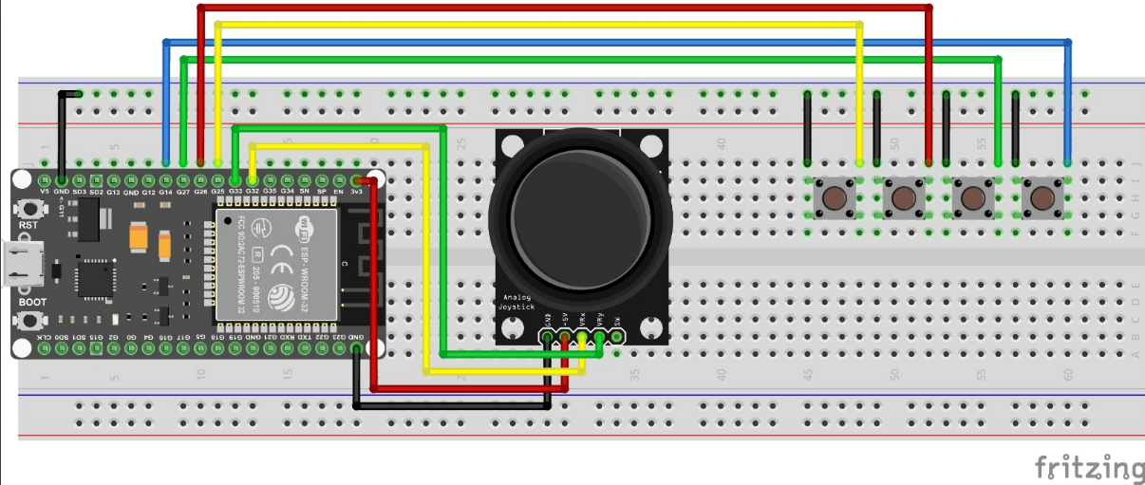

Introducción
Describir cómo funciona el dispositivo electrónico con el juego interactivo.

Diseño del Dispositivo Electrónico
Presentar el diseño y especificar los elementos que lo componen.

Presupuesto
Especificar el presupuesto utilizado en el dispositivo electrónico

